Wielki artysta odrodzenia Michał Anioł (Michelangelo Buonarroti) jest wybitną postacią w historii sztuk plastycznych. Wspaniały malarz, rzeźbiarz i architekt, pozostawił arcydzieła, które już od ponad czterech wieków wywierają na widzach ogromne wrażenie. Jego prace miały duży wpływ na późniejszy rozwój malarstwa i rzeźby w Europie.
Michał Anioł urodził się w 1475 r. w Caprese we Włoszech, około 60 km od Florencji. Wcześnie ujawnił swój talent i w wieku trzynastu lat został uczniem słynnego malarza Ghirlandaia we Florencji. W wieku piętnastu lat Michał Anioł zamieszkał w pałacu Medyceuszy, gdzie traktowano go niemal jak członka rodziny; chłopcem zaopiekował się sam Wawrzyniec Wspaniały, władca Florencji. Niezwykły talent Michała Anioła był dla wszystkich oczywisty; jego częstymi zleceniodawcami byli papieże i świeccy monarchowie. Mieszkał w rozmaitych miejscowościach, jednak większą część życia spędził w Rzymie i Florencji. Zmarł w Rzymie w 1564 r., tuż przed ukończeniem osiemdziesięciu dziewięciu lat. Nigdy się nie ożenił.
Michał Anioł nie był tak uniwersalnym geniuszem jak starszy od niego Leonardo da Vinci, ale jego wszechstronność jest imponująca. Był naprawdę jedynym artystą, być może jedynym człowiekiem w historii, który osiągnął najwyższy szczyt doskonałości w dwóch różnych dziedzinach działalności ludzkiej. Jako malarz Michał Anioł znajduje się na samym szczycie lub blisko niego, tak ze względu na walory jego wspaniałych dzieł, jak i na wpływ, który wywarł na późniejszych malarzy. Monumentalne freski, którymi ozdobił sklepienie Kaplicy Sykstyńskiej w Rzymie, są podziwiane jako jedno z największych osiągnięć artystycznych wszech czasów. Michał Anioł uważał się jednak przede wszystkim za rzeźbiarza i wielu krytyków sądzi, że był on największym rzeźbiarzem w historii. Posągi Dawida i Mojżesza, na przykład, czy słynna Pietă - to wszystko dzieła o niezrównanej artystycznej doskonałości.
Michał Anioł był również bardzo utalentowanym architektem. Jego powszechnie znanym osiągnięciem w tej dziedzinie jest projekt kaplicy Medyceuszów we Florencji. Przez wiele lat był również naczelnym architektem Bazyliki św. Piotra w Rzymie. W ciągu swego życia Michał Anioł napisał wiele utworów poetyckich, z których zachowało się około 300. Liczne sonety i inne wiersze opublikowane zostały wiele lat po jego śmierci. Jego utwory poetyckie pozwalają na dość dobry wgląd w jego osobowość i dowodzą, że był obdarzony talentem poetyckim.
Jak wyjaśniłem w rozdziale na temat Szekspira, w moim przekonaniu sztuka i artyści mają na ogół stosunkowo mały wpływ na historię ludzkości i życie codzienne. Z tego właśnie powodu Michał Anioł, mimo że był wyjątkowym geniuszem artystycznym, figuruje niżej na tej liście niż uczeni i wynalazcy, z których wielu jest od niego znacznie mniej znanych.

Główny temat rzeźb Michała Anioła stanowiła postać ludzka, w której artysta upatrywał głęboki sens metafizyczny (metafizyczne malarstwo). Służyły temu heroizowane figury w dynamicznych pozach ze spotęgowanym efektem cierpienia, dalekie od harmonijnych i statycznych rzeźb klasycznego renesansu. Nowatorstwo polega na wprowadzeniu rozwiązań manierystycznych (manieryzm) oraz zapowiadających kreacje barokowe.

Opis: Michał Anioł, Pietá, bazylika Św. Piotra w Watykanie.
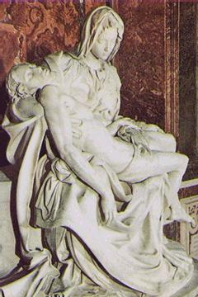

Opis: Michał Anioł, Mojżesz w kościele Św. Piotra w Okowach, Rzym.
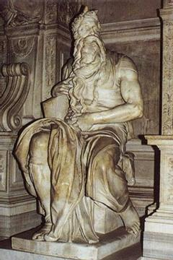

Pracował wyłącznie w marmurze, bez pomocy uczniów. Zafascynowany kontrastem powierzchni surowej i wygładzonej dłutem, pozostawiał szereg prac nie dokończonych. Główne dzieła rzeźbiarskie: Walka centaurów z Lapitami (1490-1492), Madonna na schodach (1490-1492), Pietà Watykańska (1498-1500), Bachus (1497-1501), Madonna z Brugii (po 1501), Dawid (1501-1504), Mojżesz (1513-1516), nagrobki Giuliana i Lorenza Medyceuszów w kościele S. Lorenzo we Florencji (1520-1535), Rachel i Lea (1542), Pietà Rondanini (1564).
Opis: Michał Anioł, fresk Sąd Ostateczny z Kaplicy Sykstyńskiej w Watykanie.
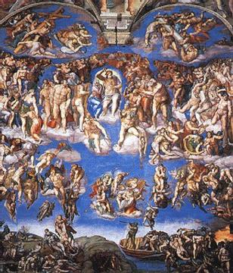
W pracach malarskich Michała Anioła widoczne jest rzeźbiarskie myślenie artysty, którego bardziej interesowało zagadnienie formy w przestrzeni, aniżeli problem koloru i światłocienia; dominuje tu bogactwo ekspresji i intensywność psychologiczna. Główne dzieła malarskie: obraz Św. Rodzina (1503), freski w kaplicy Sykstyńskiej (sklepienie 1508-1512), Sąd Ostateczny (1536-1541).

Opis: Bazylika Św. Piotra, kopuła zaprojektowana przez Michała Anioła (1547).
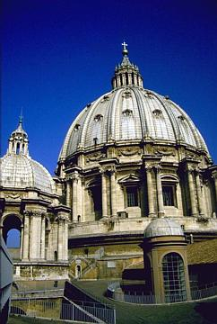
Michał Anioł jako architekt wprowadził nowe, dynamiczne zasady kompozycji oraz odmienne pojmowanie przestrzeni - stosował klasyczne elementy w sposób sprzeczny z ich tradycyjnymi funkcjami. W najbardziej nowatorskiej kaplicy Medyceuszy odrzucił kanony klasycznego piękna, przewężając ostro proporcje okien, a pilastry pozbawiając głowic. W zakresie urbanistyki istotną nowość stanowiło wprowadzenie formy owalu jako podstawy ukształtowania Kapitolu. Główne prace architektoniczne i urbanistyczne: przedsionek biblioteki Laurenziana we Florencji (1524), plac Kapitoliński (1536), rozbudowa pałacu Farnese w Rzymie (1546), kontynuacja budowy bazyliki Św. Piotra - kopuła (1547), kościół S. Maria degli Angeli w termach Dioklecjana (1561).

